L’héritage de la tradition picturale, continuité et ruptures entre 1850-1870

Alors que le rendu idéaliste remet en cause le beauté idéal et le rapport à la tradition, des peintres cherchent à renoué avec cette tradition pictural tout en s’encrant dans le réelle ou en s’éloignant de certaines réelle règles académique.

Renouer avec la conception d’une peinture primitive : le mouvement préraphaélite

Période Victorienne défini par le règne de la reine Victoria(1837 1901), période qui se caractérise par un renouveau littéraire avec une approche réaliste du roman avec la figure de Charles Dickens et par l’émergence d’un groupe de peintres prenant de nouveaux principes artistiques : Pre Raphaelite-Brotherhood (Fraternité préraphaelite), groupe fondé en 1848 à Londres mais connaît une existence brève jusqu’en 1853. Ses création résultes d’une opposition à enseignement de la Royal Academy et à la peinture anglaise, critique l’absence du renouvellement e la peinture d’histoire et aussi la futilité de la peinture de genre et de peinture d’animaux (genre répandu et apprécier). Ces jeunes artistes amateurs de littérature, privilégient les sujets biblique ou historique ainsi que des sujets de littérature&poésie contemporaine. Courant qui se situe dans la continuité des allemand : les Nazaréens qui cherchent à renouveler la peintures religieuses en renouant avec la simplicité des peintres italien du XVe siècle. Sur leur exemple, ils reprennent les principes régissent la peinture avant Raphael → retrouve forme archaïque mais aussi technique rigoureuse en employant le glacis sur une préparation blanche en référence au Quatrocento. Il veulent aussi un retour de l’étude du modèle vivant et de retranscription de l forme et des effets atmosphérique par un rendu précis. Veulent être perçu comme eux qui ont été fidèle à la nature, toute fois la précision dépasse le réalisme car elle donne à voir des éléments qui ne peuvent pas être intégrer par le regard. Cette fidélité au réelle aboutie à une image irréelle.
= démarche ambigu : à percevoir la réalité à travers du filtre de la peinture du Quatrocento
John Ruskin dans Modern Painters, ouvrage où il encourage les artistes à renouer avec une fidélité à la nature et à une spiritualité
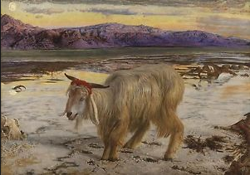
→ William Holman Hunt, Le Bouc émissaire, 1854, huile sur toile, 85,7x138,5 cm
Tableau de résulats d’après nature au court un voyage en Palestine à la suite d’une crise mystique.
- le lieu est connu, car en bas à gauche écrit : lieu réelle mais aussi mythologique : emplacement de la ville de Sodom
- compositions qui mêle réelle et irréelle, en fait la transcription réaliste de l’animal et l’attention aux effet lumineux et aux reflet : attention onorique
- cette effet d’étrangeté est accentué par le dessin et finesse du glacis
- le sujet du tableau fait référence à la bible évoquant une rite de la communauté d’Isarael qui transfert les impureté sur un bouc au cornes garni de laine rouge, bouc ensuit lâché dans le désert
- interprétation chrétienne : la figure souffrante du bouc rejoint celle du Christ
-cette dimension religieuse et littéraire est explicite pour Hunt qui inscrit sur le cadre les citation biblique en référence avec le sujets : « et le bouc emporte sur lui toutes leurs inquiétés vers une terre désolée » & « ce sont nos souffrances qu’il a porté »

→ Dante Gabriel Rossetti, Ecce Ancilla Domini( L’annonciation) 1849 50, huile sur toile
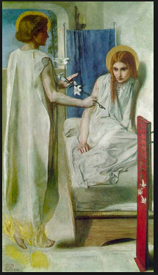
- sinspire de Botticelli et de Fra Angelico même si Rossetti opère une ré interprétation de la scène de évangiles de Saint Luc dont il tire le titre « Voici la servante du seigneur »
cette ré interprétation : Vierge Marie manteau bleu nuit, représenté ageunouillé, interrompu dans sa lecture, et ange Gab qui lui présente un lys blanc. Fra Angelico donne une interpréation plus sobre.

- pièce monacale, se relève de son lit comme interrompu dans son sommeil, la jeune fille rousse en trait contemporain est revenu d’une chemise de nuit blanche (portrait de sa sœur), semble accueillir de manière craintive le messager. Il est lui aussi vêtu d’une tunique blanche, qui n’a pas sa paire de bel mais il a juste les pieds enflammé. L’esprit saints est matérialisé par la comble blanche montré à l’ouverture à l’arrière plan
- . Le choix d’un format vertical était initialement pour la réalisation d’un diptyque, l’autre pendant devait représenté la mort de la vierge
- palette chromatique réduite pour : blanc camaïeux, rouge carama pour le métier à brider au premier plan
- cette réinterprétation moderne de l’Annonciation est apprécié par les contemporains.

→ Milis, Ophélia
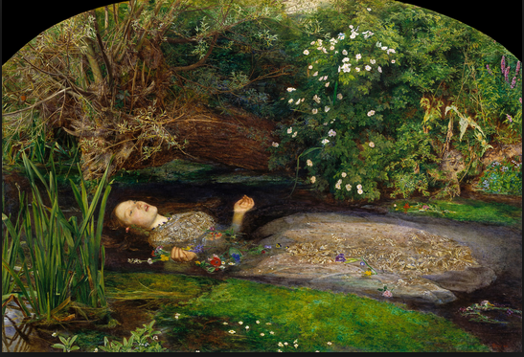
- Salon 1855
- montre la folie d’Ophélia dans Shakespeare à la suite de l’acassiant de son père par son amant
- le point de départ est l’étude du paysage dans la ferme de Surrey (Sud Ouest de Londres)
- peint d’après nature sur la toile définitive le paysage, le plus fidèlement possible
- la nature devait occupé une place égale à celle de la figure : il montre une intention particulière dans le rendu des végétaux = les fleurs précise avec une dimension symbolique qui sont cité chez Shakespeare. Cette première étape le conduit à un travail d’atelier.
- modèle fétiche : Elizabeth Sidal : avec robe à l’antique noir dans une baignoire remplie d’eau
- l’intégration du personnage féminin est accentuée par les fleurs qui flotte à la surface de l’eau
- son travail de la figure repose sur l’étude de son modèle (croquis), et fait correspondre aussi ses études avec des succession l’image d’aliéner : donne une vision mystique : bouche et yeux demi ouvert → attitude de renoncement
- utilise les détails végatal : pour tragique et symbolique mais aussi pour inscrire la figure dans un style naturel
- il confère à sa composition une dimension décorative, empreinte d’une forme de religiosité en découpent de manière incurbé la partie supérieur de la toile

Début de carrière marqué par les contestation, les pré-raphaelite connaissent une vrai reconnaissance et ont une influence notable à la fin du XIX, œuvre découverte par artistes français à l’exposition universelle de 1855 inspirant une approche énigmatique et plus mystérieuse de la peinture d’histoire. Théophile Gautier, écrit à propos d’Ophélia « quelle fraicheur humide quels verts aquatiques et glauques. Quel beau noir d’eau profonde
Sources d’inspiration pour photographe anglais de 1860 qui développeront une pratique en prise avec les référence iconographie et formelle de la peinture :
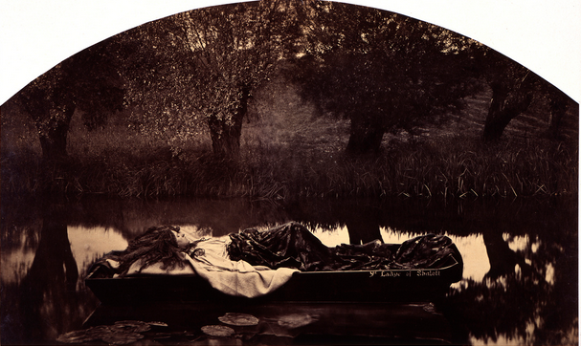
→ Henry Peach Robinson, The Lady of Shalott
- reprend composition de Milliais
- pour faire une cliché de la tradition littéraire anglaise
- thème empreint à un poème d’Alferd Temyson qui s’inspire de la légende arthurienne
= dame de Chalot, condamné à être enfermé et à ne voir le monde que dans un miroir. Réalisant un tapisserie dans le reflet qu’elle voyait dans le miroir. Pour la punir d’avoir épier Lancelot une tempête est déclencher, elle va dans une barque où elle meurt de froid.
-aspect figé : prit en photo les différentes partie de la photo puis assemblé : netteté
- référence à période médiéval : (
- inclus cartouche où il y a le texte d’Alferd Temyson
= goût pour référence littéraire, reconstitution historique
Les photographes se nourrit de l’art italien de la Renaissance.

= renouvelle thème de la légende arthurienne.

→ Julia
Julia Margaret joue ce même rôle, elle délaisse la stricte reconstruction historique pour une image plus évocatrice sans qu’il y est un recourt à une composition inspirer pctural.
Elle priviligie le flou, qui va à l’encontre des photographe de l’époque.
- évoque la scène de la nativité, pas thème littéraire mais biblique
- la quatrième figure : le bénissant
- ses figures deviennent des figures à la dimension allégoriques
Cette image exprime une mélancolie voir un sentiment mystique.

Ses jeunes photographes britannique reprendent des codes de la peintures.

Réinterprétation la peinture d’histoire au temps du Salon
En France, la seconde moitié du XIXe s’appelle temps du salon, peinture de chevalet connaît une grande expansion critiqué comme art d’industrie
Peinture de genre domine, correspondant aux goût du public pour les intérieur de la classe bourgeoise. Toute fois des peintures formaient auprès de maîtres eux même former chez les anciens élèves de David : Gros et Ingres : ils veulent renouveler les codes de la peinture d’histoire.

RENOUVELLEMENT :

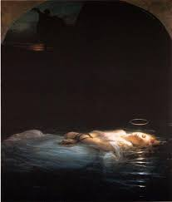
→ Paul Delaroche, Jeune Martyre 1855 huile sur bois Paris Louvre
- dernier grand tableau
- il détourne les codes de la peinture d’histoire en s’intéressent à la peinture médiéval et réalise hybridation en genre et histoire.
- « …. »
- le peinture choisit une grande sobriété de représentation, s’attache à la planéité de la surface aquatique et à la dimension du corps et visage de la jeune fille.
- le tableau d’Ophélia : connu par la gravure : reprend inspiration mais plus grand dépouillement + dramatique par le clair-obscur.

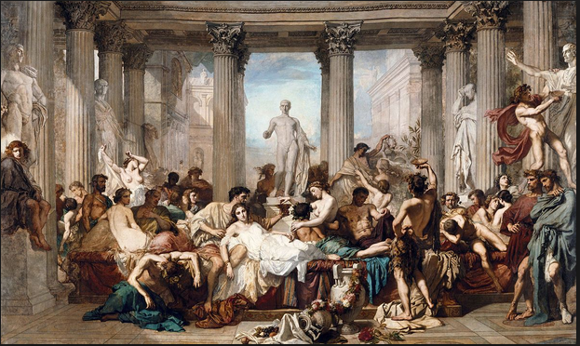
→ Thomas Couture, les Romains de la Décadence, 1847, Salon 1847, huile sur toile, monumental, Paris Musée Orsay
- ancien élève de Gros & Paul Delaroche
- il cherche à redonnait son éclat à la peinture d’histoire, d’un tableau monumental avec les modalité traditionnelles : cadre architectural à l’antique qui accueillent hommes et femmes vêtu à l’antique. Mais au lieu d’un acte héroïque se trouve figuré une débauche se voulant une illustration d’un texte antique : Juvénal : « plus cruelle que la guerre , le vice c’est abattu sur Rome et verge l’univers vaincu » → message politique : à l’égard de la monarchie de Juillet qui montre les principe de la révolution.
Aux yeux des critiques : comme une synthèse de l’école classique et romantique

→ Jean-Léon Gérôme, Ave Cesar Marituri te Saluant, 1859, Salon 1859, Yale University art gallery
- approche moins moral mais porter pr la reconstitution archéologique et pour un goût pour sujet fantaisie
- ancien élève Delaroche et Geyler : s’appuit sur lecture de texte littéraire et objet archéologique afin de représenté de façon précise le décor et les costumes et donner à sa composition un sentiment de véracité mêlé à une dimension épique. Cette démarche ne l’empêche pas de prendre des libertés à la réalité historique :
- « Ceux qui vont mourir te salut »: phrase dit par soldat : montre pratique commune à prononcer cette phrase + mettre en scène antiquité

Peintres prennent distances des institutions académiques :

Gustave Moreau & Pierre Puvis de Chavannes : explorent voies distinct pour devenir peintres d’histoire.
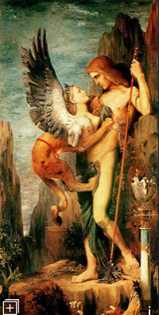
- Gustave Moreau

→ Gustave Moreau, Oedipe et le Sphinx, 1864, huile sur toile, NY Métropolitan Museum
Il a 38ans, il est inconnu du public même si exposé au Salon
Formé dans un cursus académique : par un peinture néo classique + école des Beaux Arts sans avoir le prix de Rome.
Il délaisse cette formation pour ensuite faire seul, des copies au Louvre.

-Le thème de ce tableau est choisit en regard de son aîné : Ingres → expose pour la première fois cette toile en 1827 : Oedipe et le Sphinx. Moreau la voit pendant le Salon en 1855 re exposé.
- le peinture y travail pendant 4ans : veut œuvre parfaite
- en témoignage de cette perfection : technique, rendu du modelé, précision détails, peinture à l’huile, le tracée structural des formes
- il s’inscrit dans la filiation de l’œuvre de son aîné auquel il empreinte de nombreux éléments : composition général avec les deux figures au premier plan + ouverture avec défiler dans la montagne, la féminisation du sphinx, les détails macabre du premier plan, ainsi que certains accessoires vestimentaires : comme le javelot, le drapé de la chlamyde et chapeaux.
Pourtant son tableau l’éloigne du greco romain pour puiser inspiration de la renaissance et médiéval, cela ce voit dans le paysage imaginaire de roches taillés verticalement + dans la physionomie d’Oedipe avec musculature peu marqué + cheveux long
- sphinx : féminin, repoussant et attirant : elle s’agrippe à Oedipe accentue la dimension sensuelle du corps à corps
- il donne un éclairage à cette composition : assimile le Sphinx féminin à une idée philosophique = mystère de la vie
- Cette toile est beaucoup commenté → Honoré Daumier, Devant le tableau de M.Gustave Moreau → montre la difficulté d’interprétation du personnes du sphinx et oedipe
- il lui vaut une médaille, acheté par le prince Gérôme Bonaparte (achète aussi à Ingres)
- il ne se reconnaît pas dans ses contemporains français : veut donner une nouvelle dimension à la peinture histoire qu’il juge en déclin.
- il élabore une nouvelle approche mythologique & biblique pour se différencier
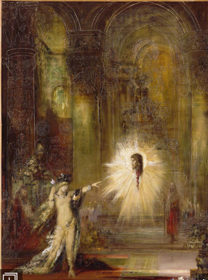
→ Gustave Moreau, L’Apparition, 1876, Salon 1876, aquarelle, Paris, musée du Louvre (grande taille)
- sujet de la décollation de Saint Jean-Baptiste
- aquarelle de grande dimension
- éléments décoratif inspiré par culture orientale indienne et asiatique d’où émerge une figure féminine à la forme idéalisé mais à la position dominante qui désigne du doigt l’image irréelle de la tête de Saint Jean-Baptiste après décollation.
- œuvre graphique qui partage la critique mais qui l’intronise dans le futur cercle des symboliste
- son art précieux : d’inspiration de la culture classique, séduisent peintres, poètes, écrivain : Mallarmé, Huysmans
- Huysmans écrit le premier romain : A Rebours : personnage du roman & critique, il écrit sur Moreau : « ... »

- Pierre Puvis de Chavannes :

forme avec différent maîtres tel que Thomas Couture, il connaît des début difficiles : 8 refus, seulement quand 37ans : critique Concordia et Bellum. Rénovateur de la peinture allégorique par commande décorative.

Il réalise pour le musée des Beaux arts de Lyon, un ensemble décoratif destiné à la partie supérieur de l’escalier monumental
- ensemble de 4 toiles narratif et programme iconographique soigneusement pensée.
- le panneaux central fait l’ensemble :
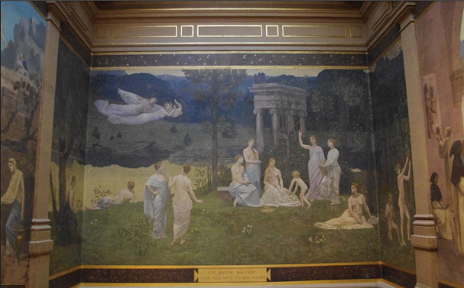
→ Bois sacré cher au Arts et aux Muses, 1884, Salon 1884
- incarne lieu intemporel et idéal de l’art, ce bois sacré s’articule avec des deux autres sujets : La vision antique (âge d’or) & inspiration chrétienne (référence au début de la renaissance) = montre deux période durant laquelle l’artiste s’y attache
- 9 figures féminines qui incarnent muses : une seule médite et d’autres s’entretiennent la posture, gestuelles, direction des regardes témoignent de leurs échanges
- les 3 figure devant le portique antique ont été identifié comme allégories de l’architecture, sculpture et peinture.
- Malgré le recourt allégorique par le recourt du nu féminin drapé, les attributs se sont pas toujours signalé = plus poétique que allégorique
- place prépondérante au paysage : les figures rythme le paysage

Ce renouvellement de la peinture décorative passe par un renouvellement esthétique car il cherche à adapter ses compostions à l’espace du mur en supprimant/réduisant le modelé + en jouant sur l’équilibre des masses. Il cherche à donner à sa composition un aspect à la détrempe avec un rendu mat et totalité adoucit
= conception personnelle de la peinture allégorique et classique

Il appartient au cercle des peintures symbolistes : sa toile Pauvre pêcheurs, fait de lui aux yeux de ses contemporains un peintre symboliste mais ne s’y reconnaît pas, les sentiment mélancolique ne devait pas être assimiler au symbolisme. Il ouvre une voix singulière : la combinaison de la dimension décorative en acte avec le mur, avec une expression poétique connu une grande fonction des peintres symbolistes qui veulent faire pareil

Renouveler la tradition autour d’Edouard Manet et de James Mc Neil Whistler

- Edouard Manet (CF exposé)
Pour lui peindre d’après, les maîtres c’est repensé la peinture en terme contemporains, il a mit tout en œuvre pour avoir une formation très complète. Il fréquente atelier de Thomas Couture pendant 6ans, il acquis un savoir faire traditionnel. Paraléllement, poursuit sa formation en se redent au musée du Louvre, où il copie des tableaux de l’école hollandaise : Rembrandt, Bethsabée au bain . Intéressenté par école hollandaise et espagnol : Velasquez & école italienne : Titien
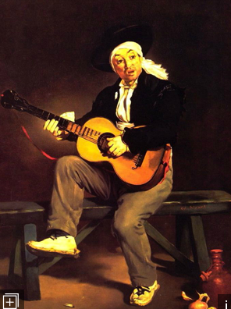
Il fréquente le musée du Luxembourg, demande à Delacroix de copie la Banque de Dante, voyage à l’étranger : Hollande ; Il est proche de Courbet : influence

→ Chanteur Espagnol, 1860,Salon 1861, grande dimension
- premier envoi de Manet au Salon, par cette envoie il envoie ce qu’aime le publique, publique sensible à la mode espagnol depuis 1840.
BV œuvres espagnol
Galerie espagnol : à la demande de Louis Philippe, permet d’ouvrir au publique un ensemble de collection de peinture espagnol.

- porte son attention sur sa posture : sur un fond neutre + expression de son visage
- dimension illusoire : pur création d’atelier réaliser avec costume & accessoires
- particularité : composition très structuré avec l’usage du noir + rapport de tons très suptible et peu perceptible sur les reproductions, le modelé suggéré par la touche. Contraste par large aplat
- présence de nature morte : joue un rôle structurelle pour la profondeur
- veut renouveler la peinture espagnol figurant des personnages pittoresques, il n’échappe pas aux critiques car il a une mention honorable de la part du jury.

Au Salon 1863 : le jury refuse d’exposé les trois tableaux qu’il a envoyé : malademoiselles V, jeune homme en costume de maja & déjeuner sur l’herbe.
Il y a 3000 /5000 œuvres présenté mais beaucoup refusé : protestation : le salon doit être lieu de vente et garanti qualités artistique : rôle difficiles avec tous les débats esthétiques
Salon tout les deux ans, les artistes se trouvent pénalisé dans leurs carrière. Napoléon III créait un espace annexe pour présenté les œuvres mises à l’écart : Le Salon des Refusées qui attire 7000 personnes.
- trois tableau : similaire : composition d’atelier qui ne cherche pas à faire réaliste en recomposent de manière illusionniste un paysage ou un décor d’intérieur
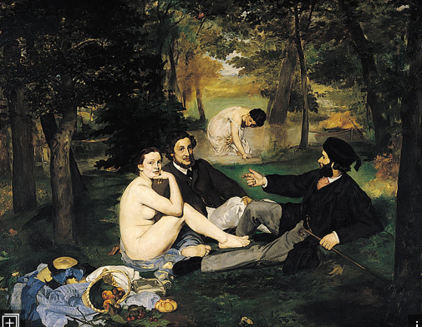
→ Le Déjeuner sur l’herbe, 1863, Salon des Refusés CF EXPOSE
- d’abord titre : le Bain
- le paysage est traité avec désinvolture sans doute d’après des esquisses d’après nature
- personnages en atelier : « plaqué » sur le toile
- nature morte au premier plan introduit un effet de profondeur apr le traitement du relief alors que le modelé des figures est presque absent
- nudité : ne fait référence à aucun personnages allégoriques ou mythologique
- choisit comme modèles personnes de son entourage : Victorine Meurent, Ferdinand Leenhoff et Gustave/Eugène
- nu traitement de son corps sans pudeur et sans idéalisation
- l peinture inscrit dans tradition pictural, les référent picturaux sont explicite
- l’idée général est empreinté au Concert Champêtre de Titien qu’il actualise + Marc Antonio Raimondi, le Jugement de Paris de Raphael. Il transpose des figures classique sous des atouts contemporains et formes contemporaine, il s’oppose ainsi aux principes académique d’aller du réelle à l’idéal
- il cherche à défier Courbet qui utilise les mêmes procédé des Baigneuses de 1853
- cette juxtaposition de la femmes nues au milieu des hommes vêtus provoque un scandale
- beaucoup de critiques
« le goût corrompu par l’amour du bizarre » = tout les critiques opposent à Manet le raffinement du corps féminin fait par les contemporains.
A quelque pas du salon des refusé, de nombreux nus sont représenté avec une idéalisation du corps féminin.
Théophile Gautier qualifie le salon de 1863 : Salon des Vénus
- imaginaire populaire : Vénus → symbole sexuelle et courtisane
inspiration :
→ La Perle et la vague
→ Cabanel, La naissance de Vénus : incarne la courtisane, figure fascinante du second empire
= érotisme du corps

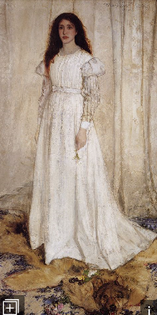
- James Mc Neil Whilster

→ Symphony in White n°1, The white girl
- refusé par le jury de 1863 et exposé au salon des refusée
- peintre américain : proche de Courbet et Manet, peint ce portrait de grandeur nature de son modèle et de sa compagne irlandaise du nom de Joanna Hifferman
- il s’agit d’une composition d’atelier
- aucun élément annecdotiques, ni portrait, ne permet pas d’inscrire dans une histoire
- ce tableau représente « jeune femme habillé de blanc debout devant un rideau blanc »
Cette description simple de ce tableau montre que le peintre cherche à s’écarte de la différence des anglais et refuses tout élément allégorique
- par ses cheveux roux + robe de baptiste blanche + fleur blanche tenue à la main, le peintre s’encre dans un univers très raphaélite.
- exposé sous le titre de Dame Blanche au Salon des Refusés, il déconcerte par le détournement du genre du portrait où le modèle u visage impassible et son identité importe moins que le rendu pictural de la robe et que du décor dans un camaïeux de blanc & de beige.
- les fleurs à terre semble se fondre dans le motif du tapis alors que la tête de l’ours paraît plus vivant & expressive que la jeune femme.

Ce tableau est comparait à Jean-Baptiste Oudry, Le Canard blanc : montre la vacuité de la vie

- Il n’a jamais été exposé sous son titre sous le vivant de l’artiste.
- Il a fait d’autres tableaux avec « Symphonie n°... »
= cette prise de distance : se voit dans un autre tableau de Manet :
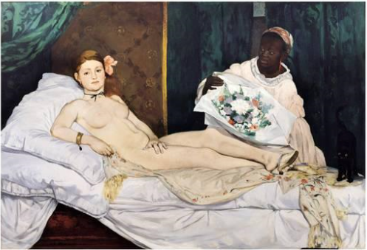
→ L’Olympia, 1863, Salon de 1865, huile sur toile, Paris, Musée Orsay
- pendant nocturne du Déjeuner sur l’herbe : par représentation du nu dans un milieu fermé
- réalisé la même années que le Déjeuner sur l’herbe
- la scène est explicite à ses contemporain : univers des maison closes, et la compositions évoque les photographies érotique des prostitué nu
- le titre : référence à la sobriété des courtisane parisienne en outre, la servante à la peau sombre évoque l’univers du Harrhem en référence à Ingres et Delacroix qui jouent sur les contrastes de luminosité des chairs.
- ne manque pas d’humour : il place au pieds de la courtisane : un jeune chat noir iriser qui regarde le spectateur : rappel sa position de voyeur de clients potentiel
- il s’inspire d’un tableau de Titien : Vénus d’Urbin,dans musée des office de Florence, il représente un nu contemporain figuré sans idéalisme et dans toute son individualité → Victorine Meurent.
Renvoit au monde de maisons close et prostitué
Au lieu des tons rose, la palette se décline sur des tons beiges, un cerne noir vient fermé les contours de cette chair.
Camaïeux de tons sombre bruns et vert.
Tableau social, sa manière de peintre suscite autant de critique que le sujet lui même + sujet
- s’inspire du recueil de Baudelaire, Les bijoux : « la très chère était nus ... »
Il lui adresse une lettre : quelque temps auparavant 1863, Baudelaire avait fait publié une étude esthétique : Le peintre de la vie moderne, dans ce texte renouvelle sa réflexion esthétique basé sur l’esquisse et l’étude de la vie moderne ; au court de ce texte et Théophile Gauthier impose de néologisme modernité qui incarne un art de rupture selon l’idée que la temporalité peut s’inscrire dans l’intemporalité. La modernité s’inscrit dans un temps court de la vie moderne et doit tirer de cette modernité une permanence. « la modernité c’est le transitoire, le fugitif le contingent, la moitié de l’art dont l’autre moitié est l’éternel et l’immuable » → demande aux artistes de s’intéresser à la vie moderne et qu’ils pourront en retirer une tradition. Texte qui se réfère à Manet ;

→ Manet, le fifre, 1866, pavillon de l’Alma 1867, huile sur toile, Paris, Musée d’Orsay
- sujet moderne
- propose aux jury du Salon mais refusée, mais le publique le voit à son exposition du pavillon de l’Alma en 1867 reprenant l’exemple de Courbet.
- fait référence à un enfant de la troupe de la garde impérial : fait un synthèse entre l’influence Veslaquez → reprend le même type de composition : Portrait d’un acteur célèbre au temps de Philippe IV + inspiration d l’estampe japonaise : Utagawa Kuniki, Sumo Ashu : portrait en pied sur fond monochrome + stylisation des formes & modelé. On retrouve le fond, les contours, costume = bande noir qui délimite la figure du fond.
- Grand format : 1m60
- la critique est aserbe : compare ce faux portait à une carte à jouet ou une image d’Epinal
- Zola lui veint en aide au Salon de 1866 : qualifie Manet de novateur, tempérament sec, énergique
1866 une vraie amitié mêle Manet&Zola, ils se rendent hommages

→ Portait d’Emile Zola, 1868,
- portrait pour le remercier de son soutient : portrait doit lui rendre hommage et au monde de lettre
- montre les sensibilité du peintre
- dans sa main : tient un ouvrage d’histoire de l’art : Histoire des peintres de toutes les écoles
- paravant japonais, l’estampe Suma Ashu, Olmypia, gravure de Goya d’après les Ivrognes de Velàzquez.
- tableaux ambigu : le portrait rend hommage au peintre et sensé rendre hommage à l’univers du peintre et auteur : le jeune homme de lettre défend à travers la figure de Manet ses propres principes esthétique : l’idée d’un novateur en rupture avec la tradition. Il Bouscule les codes : Or le peintre se positionne dans une continué cherchant à renouveler la tradition pictural.

A partir de 1872, il se rapproche de Monet qui l’insite à peindre en plein air
→ Argentueil, 1874, huile sur toile, Tournai musée des beaux arts
- donne une impression de plein-air
- fait posé en atelier
- l’influence des impressionniste est importante : il va vers des tonalité beaucoup plus clair : la rivière : bleu assez franc.

